PRÁTICAS DE INGENIERÍA DEL SOFTWARE

INGENIERÍA DE REQUISITOS

Práctica 2: Modelos de Casos de Uso.

3º DOBLE GRADO EN INGENIERÍA INFORMÁTICA
Y
MATEMÁTICAS

Componentes del grupo:

Morales Rodríguez, David.
Raya Castellano, Rodrigo Javier.
Sevillano García, Iván.



UNIVERSIDAD DE GRANADA
CURSO 2015-2016

Sistema para la gestión de usuarios, reservas y pedidos de comida en una corporación de empresas del sector de la restauración.

Índice general

1. Introducción

2. Descripción de los actores implicados.

3. Jerarquía de casos de uso.

4. Diagrama de paquetes.

5. Diagramas de casos de uso.

6. Descripción básica de casos de uso.

7. Bibliografía.

1. Introducción

En el presente documento se muestra el modelo de Casos de Uso obtenido en el proceso de análisis del sistema para la gestión de usuarios, reservas y pedidos de comida en una corporación de empresas del sector de la restauración.

El modelo se puede descomponer en cuatro grandes
paquetes que agrupan las cuatro funcionalidades básicas del sistema.

2. Descripción de los actores implicados

Identificador | ACT-1
Actor | Usuario no registrado.
Descripción | Representa un potencial cliente.
Características | Se trata de un usuario eventual que no obtiene toda la funcionalidad del sistema ya que su grado de fidelidad es bajo y no se dispone de información sobre él.
Relaciones | Cpodría ser el padre de cliente
Referencias | A completar
Autor | Rodrigo Raya | Fecha | 5/4/2016 | Versión | 1.0

Atributos
Nombre | Descripción | Tipos

Comentarios

Identificador | ACT-2
Actor | Cliente.
Descripción | Usuario registrado en el sistema.
Características | Se trata de un usuario habitual que obtiene toda la funcionalidad del sistema ya que se dispone de información sobre él en el sistema.
Relaciones
Referencias | A completar
Autor | Rodrigo Raya | Fecha | 5/04/2016 | Versión | 1.0

Atributos
Nombre | Descripción | Tipos

Comentarios

Identificador | ACT-3
Actor | Empresa.
Descripción | Entidad de la corporación.
Características | Se trata de un usuario habitual que obtiene toda la funcionalidad del sistema ya que se dispone de información sobre él en el sistema.
Relaciones
Referencias | A completar
Autor | Rodrigo Raya | Fecha |  | Versión | 1.0

Atributos
Nombre | Descripción | Tipos

Comentarios

Identificador | ACT-4
Actor | Administrador.
Descripción | Persona encargada de gestionar el sistema.
Características | Se trata de un usuario habitual que tiene todos los privilegios sobre el sistema.
Relaciones
Referencias | A completar
Autor | Rodrigo Raya | Fecha | 5/4/2016 | Versión | 1.0

Atributos
Nombre | Descripción | Tipos

Comentarios

Identificador | ACT-5
Actor | Sistema de pago externo.
Descripción | Entidad que realiza la gestión de los pagos.
Características | Entidad encargada de por la corporación de gestionar el pago electrónico ya sea mediante tarjeta VISA o MASTERCARD o usando PAYPAL.
Relaciones
Referencias | A completar
Autor | Rodrigo Raya | Fecha | 5/4/2016 | Versión | 1.0

Atributos
Nombre | Descripción | Tipos

Comentarios

3. Jerarquía de casos de uso.

4. Diagrama de paquetes.

5. Diagramas de casos de uso.

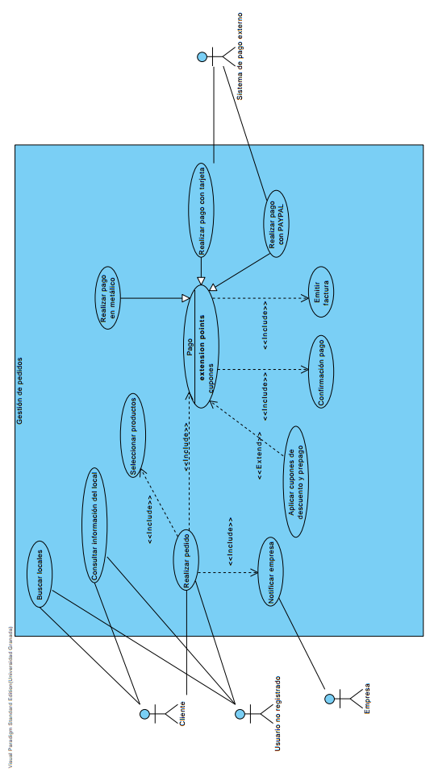

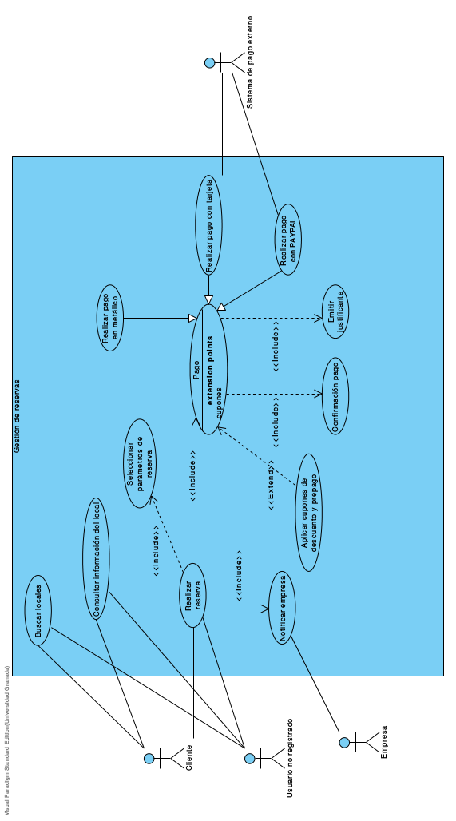
Gestión de pedidos

Gestión de reservas

6. Descripción básica de casos de uso.

Caso de uso | Registro Online |  |  | CU-1,1
Actores | Usuario no registrado
Tipo | Primario,Esencial
Propósito | Permite a un usuario no registrado crear una cuenta como cliente.
Descripción | El sistema solicita al usuario los datos personales necesarios y crea una nueva cuenta de cliente de acuerdo a estos.
Precondición
Postcondición | El usuario no registrado pasa a ser un nuevo cliente.
Autor | David Morales | Fecha | 05/04/16 |  | Versión | 1

Caso de uso | Modificar datos personales y preferencias |  |  | CU-1,2
Actores | Cliente
Tipo | Secundario,Esencial
Propósito | Permite al cliente modificar sus datos personales y preferencias.
Descripción | El sistema solicita al cliente que indique los campos a modificar y que introduzca los nuevos datos, actualizando la cuenta del cliente de acuerdo a estos nuevos datos.
Precondición | El cliente es real y está autenticado.
Postcondición | Los cambios son actualizados en la base de datos.
Autor | David Morales | Fecha | 05/04/16 |  | Versión | 1

Caso de uso | Consultar historial y estado de reservas y pedidos. |  |  | CU-1,3
Actores | Cliente
Tipo | Primario,Esencial
Propósito | Permite al cliente consultar el historial de reservas y pedidos realizados.
Descripción | El sistema lista los pedidos y reservas realizadas de acuerdo a diferentes opciones de presentación y clasificación que el cliente especificará (fecha,palabra clave, restaurante...).
Precondición | El cliente se encuentra autenticado.
Postcondición
Autor | David Morales | Fecha | 05/04/16 |  | Versión | 1

Caso de uso | Consultar historial y estado de opiniones. |  |  | CU-1,4
Actores | Cliente
Tipo | Secundario,Esencial
Propósito | Permite al cliente consultar las opiniones que ha realizado.
Descripción | El sistema lista las opiniones que el cliente ha realizado, ofreciéndole clasificarlas por : fecha,restaurante,empresa, etc
Precondición | El cliente se encuentra autenticado.
Postcondición
Autor | David Morales | Fecha | 05/04/16 |  | Versión | 1

Caso de uso | Consultar crédito. |  |  | CU-1,5
Actores | Cliente
Tipo | Secundario,Esencial
Propósito | Permite al cliente consultar el crédito de su cuenta.
Descripción | El sistema presenta al cliente el crédito de su cuenta a petición de este.
Precondición | El cliente se encuentra autenticado.
Postcondición
Autor | David Morales | Fecha | 05/04/16 |  | Versión | 1

Caso de uso | Canjear cupones prepago. |  |  | CU-1,6
Actores | Cliente.
Tipo | Secundario,Esencial.
Propósito | Permite al cliente canjear los cupones que haya acumulado.
Descripción | El cliente solicita canjear los cupones que acumula por servicios ofrecidos en el sistema y este lista los posibles productos.
Precondición | El cliente se encuentra autenticado.  El cliente tiene cupones prepago.
Postcondición | Los cupones prepago del cliente son actualizados.
Autor | David Morales | Fecha | 05/04/16 |  | Versión | 1

Caso de uso | Darse de baja. |  |  | CU-1,7
Actores | Cliente.
Tipo | Secundario,Esencial.
Propósito | Dar de baja a un cliente del sistema.
Descripción | El sistema permite al cliente eliminar su cuenta de usuario.
Precondición | << Condiciones sobre el estado del sistema que tienen que ser ciertas para que se pueda realizar el CU >>
Postcondición | << Efectos que de forma inmediata tiene la realización del CU sobre el estado del sistema >>
Autor | David Morales | Fecha | 05/04/16 |  | Versión | 1

Caso de uso | Cerrar sesión |  |  | CU-1,8
Actores | Cliente.
Tipo | Primario,Esencial.
Propósito | Permite al cliente cerrar la sesión actual.
Descripción | El sistema guarda la información sensible y cierra la sesión.
Precondición | El cliente se encuentra autenticado.
Postcondición | La sesión a efectos de protocolo se cierra y el usuario pasa a encontrarse no autenticado.
Autor | David Morales | Fecha | 05/04/16 |  | Versión | 1

Caso de uso | Iniciar Sesión.(Autenticar) |  |  | CU-1,9
Actores | Usuario no registrado.
Tipo | Primario,Esencial.
Propósito | Autenticar a un usuario.
Descripción | El sistema autentica al usuario mediante su identificación de cliente y su contraseña, pasando si la operación es exitosa a encontrarse en estado autenticado.
Precondición | El usuario no se encuentra autenticado.
Postcondición | El usuario pasar a encontrarse en estado autenticado, lo que implica que a para el sistema pasa de ser un usuario no registrado a un cliente.
Autor | David Morales | Fecha | 05/04/16 |  | Versión | 1

7. Bibliografía.

Sánchez, S. et alii.: Ingeniería del Software. Un enfoque desde la guía SWEBOK. Garceta, 1ª edición. 2011.

Sommerville, I.: Ingeniería del Software. Addison Wesley, 9ª edición. 2011.

Sommerville,I., Sawyer, P.: Requirements Engineering: A Good Practice Guide. Wiley & Sons, 1st edition. 1997.

Apuntes de la asignatura Ingeniería del Software de 3º del Doble Grado en Ingeniería Informática y Matemáticas. Universidad de Granada.

